TUTORIAL

1. Buka alamat [**https://github.com/**](https://github.com/)pada browser



1. Pilih **Sign up**

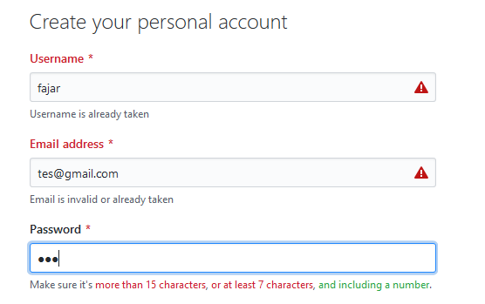

1. Masukkan data pribadi (pastikan tidak ada tanda seru seperti contoh diatas)



1. Klik **Create an account**

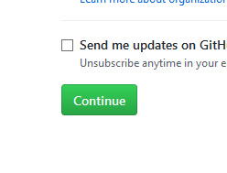

1. Pilih **Continue**

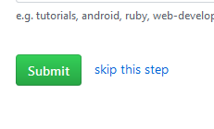

1. Pilih **skip this test**

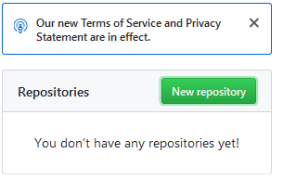

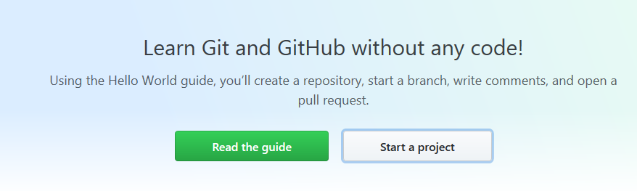

1. Pilih **New repository** / **Start a project**

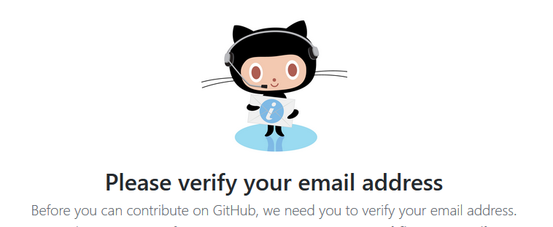

1. Verify email yang kita daftarkan untuk membuat akun **github**

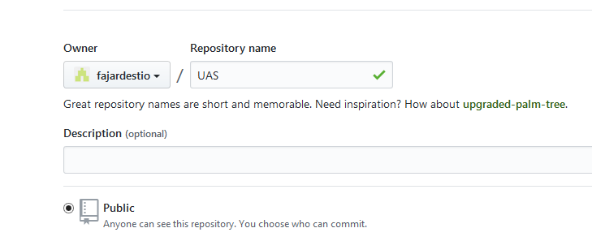





1. Buat repository baru dan tentukan nama – pilih **Public** – ceklis **Initialize this repository with a README** - klik **Create repository**